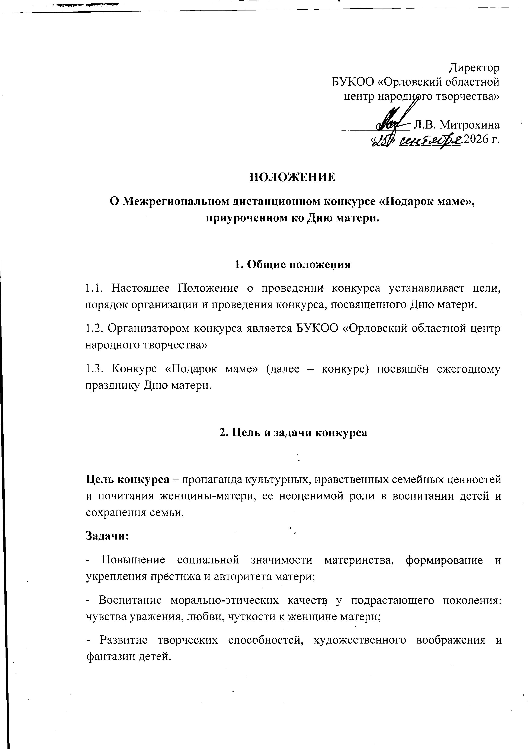

3. Участники конкурса
3.1. В конкурсе могут принять участие все желающие от 5 до 15 лет
3.2. Участие в конкурсе является добровольным

4. Порядок и условия проведения конкурса
4.1. Общее руководство конкурсом осуществляет оргкомитет, который формируется из представителей учреждения организатора конкурса.
4.2. Конкурс проходит в дистанционном формате с 5 октября по 29 ноября 2026 года в три этапа:
- I этап – с 5 октября по 20 ноября 2026 года - прием заявок по электронной форме https://forms.yandex.ru/u/6ab677434936390036d8ad43, поделок и видеоработ участников конкурса. Фото и видео работы также прикрепляются к заявке https://forms.yandex.ru/u/6ab677434936390036d8ad43 .
- II этап – с 21 по 26 ноября 2026 года – работа жюри, подведение итогов
- III этап – с 28 по 29 ноября 2026 года – трансляция работ победителей конкурса в группе ВКонтакте

5. Номинации конкурса

Каждый участник может предоставить на конкурс не более одной работы в следующих номинациях:
  - «ДЛЯ МАМЫ С ЛЮБОВЬЮ» (поделки по декоративно-прикладному и изобразительному искусству)
Участники конкурса предоставляют качественную фотографию с рисунком или поделкой, которые сделаны своими руками в подарок для мамы. Фотографии принимаются горизонтального формата.
На конкурс не принимаются:
а) работы плохого исполнения, смазанные и т.д.;
б) работы, не подходящие по теме конкурса;
в) раскрашенные картинки-раскраски.

  - . «ЕДИНСТВЕННОЙ МАМЕ НА СВЕТЕ…» (видеоролик с творческим поздравлением маме) на выбор:
- рассказ о маме;
- стихотворение для мамы;
- песня для мамы;
- танец для мамы;
- «Завтрак для мамы».

Видеоролик должен быть не более 3 минут. В работе могут быть использованы видео- и фотоматериалы с музыкальным сопровождением, озвучиванием.
6. Оценка работ
6.1. Принятые к участию в конкурсе работы оцениваются по следующим критериям:
- соответствие теме конкурса;
- оригинальность идеи;
- эстетичность выполнения;
- качество исполнения;
- яркость и оригинальность исполнения.
6.2. Жюри оценивает конкурсные работы по пятибалльной системе и определяет победителей конкурса.
6.3. Конкурсные работы, набравшие максимальное количество баллов, становятся победителями в своей номинации (I, II, III места).
6.4. Итоговая оценка каждого участника формируется путем суммирования оценок всех членов жюри по всем критериям.
6.5. Результаты конкурса пересмотру не подлежат.
7. Подведение итогов и награждение победителей конкурса
7.1. Работы участников оцениваются коллективной группой жюри, в состав которого входят:
Николаева Е.И. – заведующий отделом культурно-досуговой деятельности БУКОО «Орловский областной центр народного творчества»;
Ткач Ю.А. – Ведущий методист по зрелищно-массовым мероприятиям БУКОО «Орловский областной центр народного творчества»;
Харламов Р.В. – Ведущий методист по культурно-массовым мероприятиям БУКОО «Орловский областной центр народного творчества»;
Верещагина С.А. – Режиссер-постановщик БУКОО «Орловский областной центр народного творчества»;
Черногоров В.Н. – Ведущий художник БУКОО «Орловский областной центр народного творчества»;

7.2. Победители награждаются дипломами лауреатов I, II и III степени.
7.3. Участники, не занявшие призовые места, получают диплом участника конкурса.

8.Контакты
302030, г. Орел, ул. Советская, 29, БУКОО «Орловский областной центр народного творчества».
Справки по тел.: 8(4862)77 - 14 - 62 – Николаева Евгения Игоревна
e-mail: dosugoocnt@yandex.ru
сайт: http://oocnt.ru/
группа ООЦНТ «ВКонтакте»: https://vk.com/oocnt57

